Министерство науки и высшего образования Российской Федерации

Федеральное государственное бюджетное образовательное учреждение высшего образования

«ТОМСКИЙ ГОСУДАРСТВЕННЫЙ УНИВЕРСИТЕТ СИСТЕМ УПРАВЛЕНИЯ И РАДИОЭЛЕКТРОНИКИ» (ТУСУР)

Кафедра компьютерных систем в управлении и проектировании (КСУП)

ОТЧЁТ

К лабораторной работе №1

Знакомство с языком разметки гипертекста HTML

По дисциплине «Веб-технологии»

Выполнил

Студент группы 571-2

Зименкин Л.А.

Томск 2022

**Цель лабораторной работы:**

Цель работы – изучение основных элементов HTML для работы с текстом, гиперссылками, графическими объектами и таблицами.

Задачи лабораторной работы:

* Ознакомиться с теоретическим материалом, посвященным основным элементам языка HTML, используемым в процессе разработки статических web-страниц для оформления текста, гиперссылок и таблиц;
* Ознакомиться с теоретическим материалом, посвященным основным элементам языка HTML, используемым для размещения на web-странице графических объектов и для организации взаимодействия web-страницы с поисковыми системами;
* Закрепить на практике изученный материал, применив элементы работы со шрифтами, гиперссылками, разметкой абзаца, графическими объектами, некоторые служебные и непечатные символы и др.

**Изученные теги:**

1. <body> </body> **-** тело страницы. В тег входят атрибуты, определяющие атрибуты страницы.
2. Текст:<strong> Текст </strong> - **жирный шрифт**  
   <i> Текст </i> - *курсив*  
   <s> Текст </s> - подчеркнутый

Пример:

<FONT …> Зименкин <s>Лев</s> <i>Алексеевич</i>

1. <p> </p> - заставляет браузер перейти на новую строку.

Пример:

<p>

<a href="index.html" style="color: red">На главную</a>

</p>

1. <br> - переход на новую строку  
   Пример:  
   <i>Дата рождения: 18 апреля 2003г.</i>

<br>

Место рождения

1. <11> <h6> - заголовки, чем больше число, тем меньше шрифт  
   Пример:  
   <h1> Текст </h1> (16)  
   <h2> Текст </h2> (14)
2. <FONT> </FONT> - работа со шрифтами с помощью атрибутов тега.  
   Пример:  
   <FONT size=5 color=red>...</FONT>

7) <ul> </ul> - Неупорядочные списки  
<li> - отдельный элемент списка

Пример:  
<ul>

<li> …

<li> …

</ul>

8) <ol> </ol> - Упорядоченный список  
<li> - отдельный элемент списка  
Пример:  
<ol type=… start=…>  
 <li> …  
 <li> …  
</ol>

9) <dl> </dl> - Список определений  
<dt> - Термин  
<dd> - Определение  
Пример:  
<dl>  
 <dt> …  
 <dd> …   
 <dt> …  
 <dd> …  
<dt>

10) <a> </a> - гиперссылка  
Пример:  
<a href="Ссылаемый документ.html">Локальная ссылка</a>

11) <img> - размещение изображения  
Пример:  
<img src=”topic5.jpg” height=100 width=100>

12) <meta> - заголовочный тег, который имеет машинную информацию.  
Пример:  
Для говорящих на американском английском:  
<meta name=”keywords” lang=”en-us”>

13) <video> </video> - Добавление видео на страницу

14) <table> </table> - контейнерный тег для создания таблиц  
<tr> </tr> - ряд в таблице  
<td> </td> - ячейка

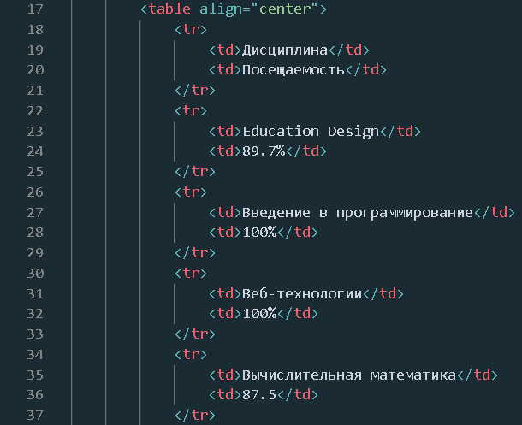

**Результат работы:**

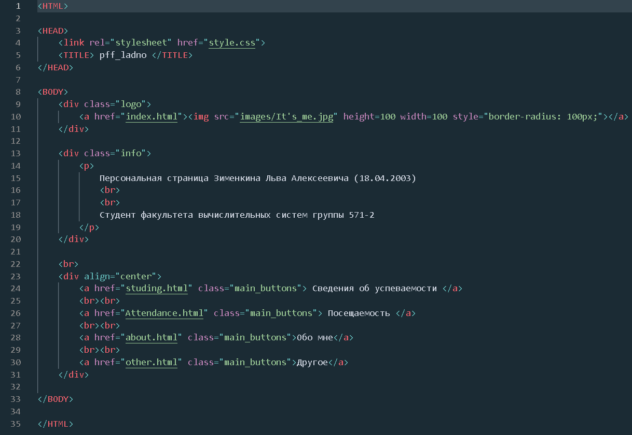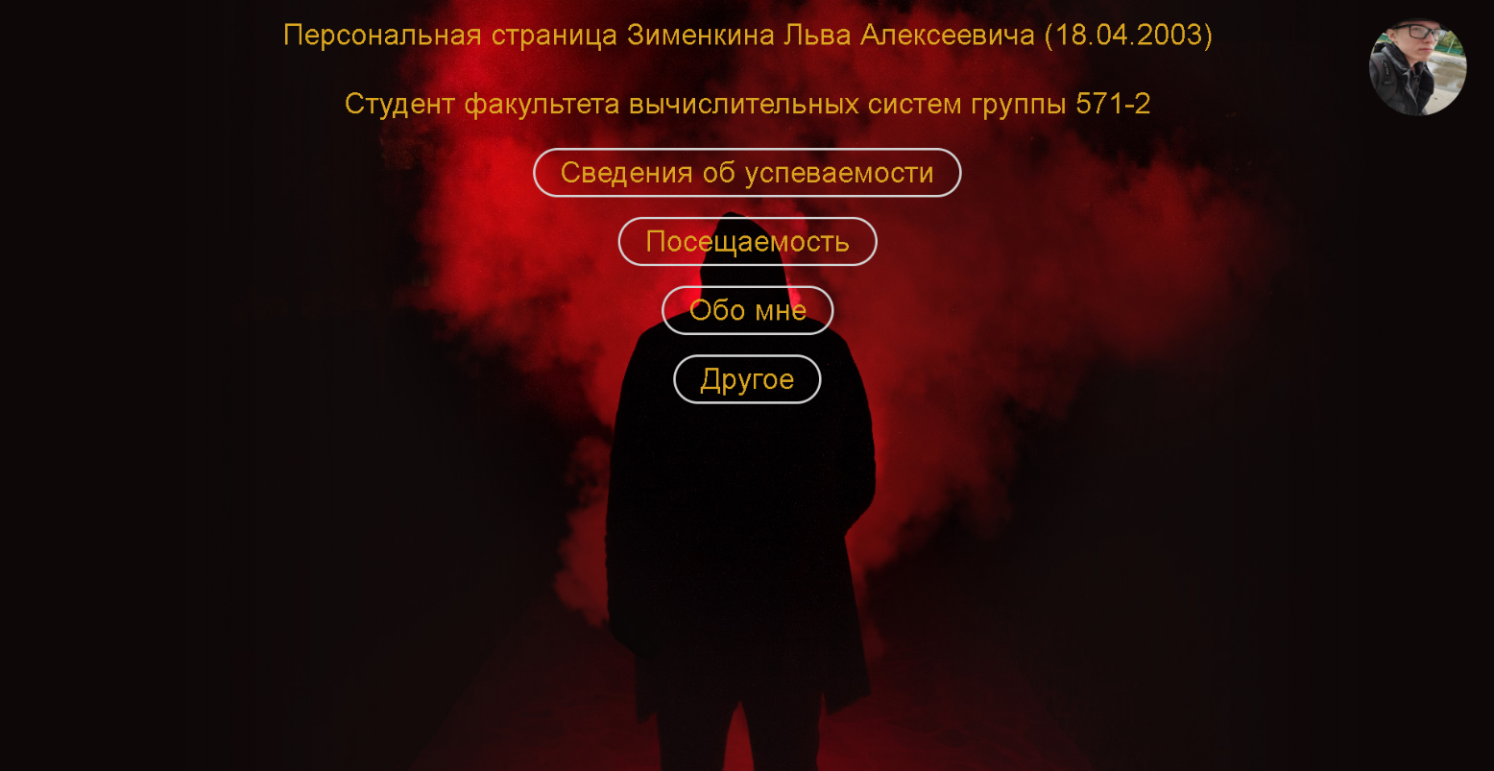1) Главная страница

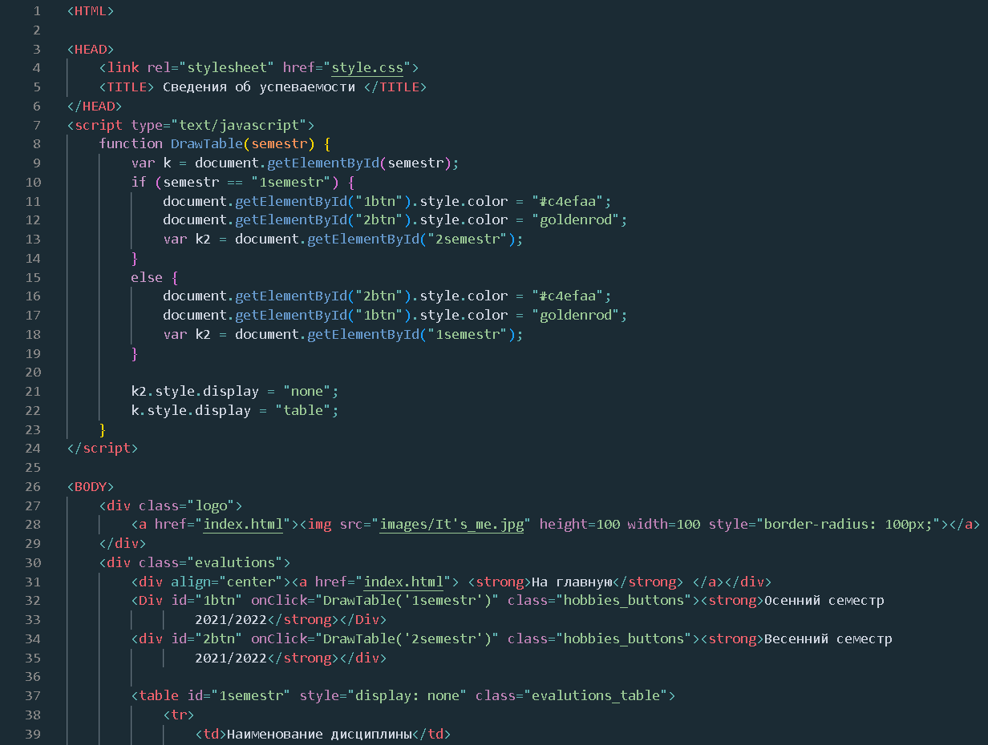2) Сведения о моей успеваемости

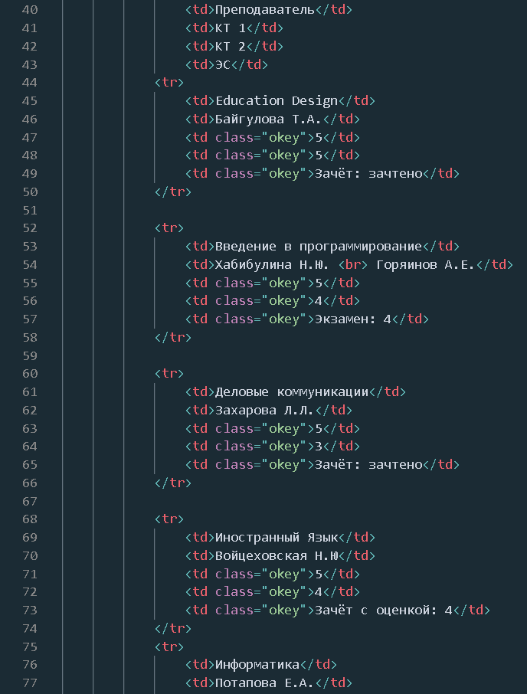

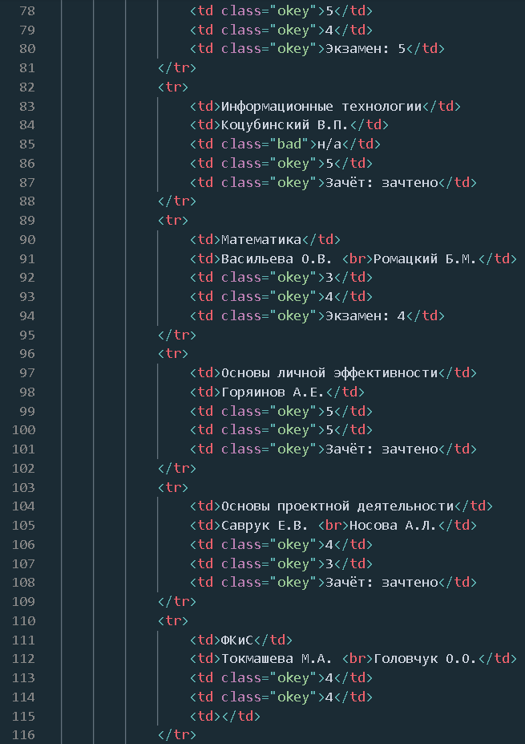

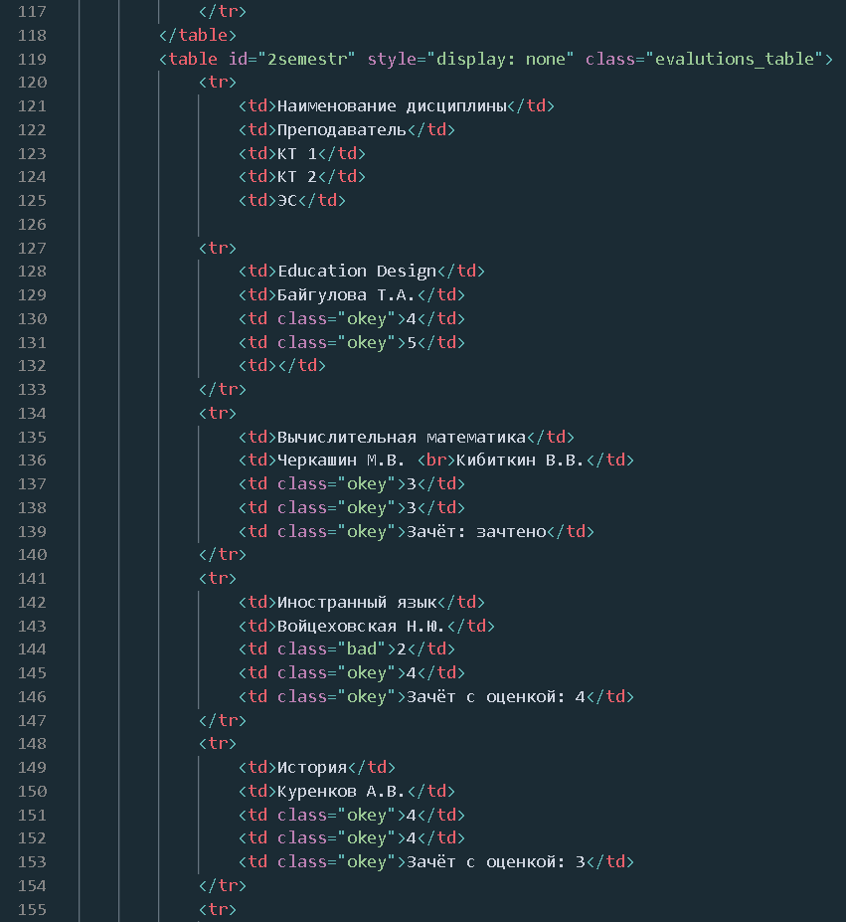

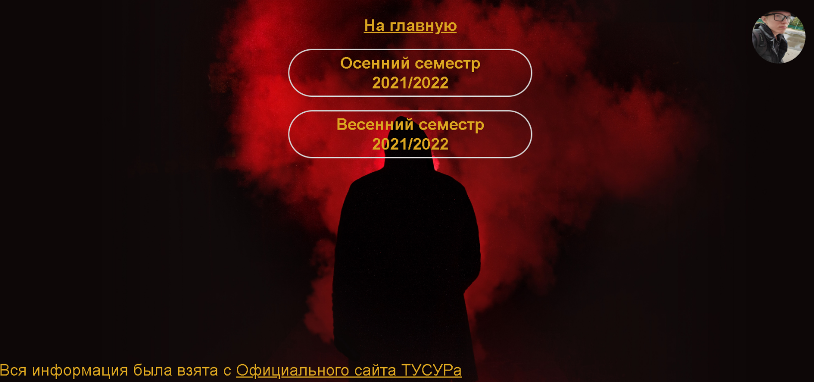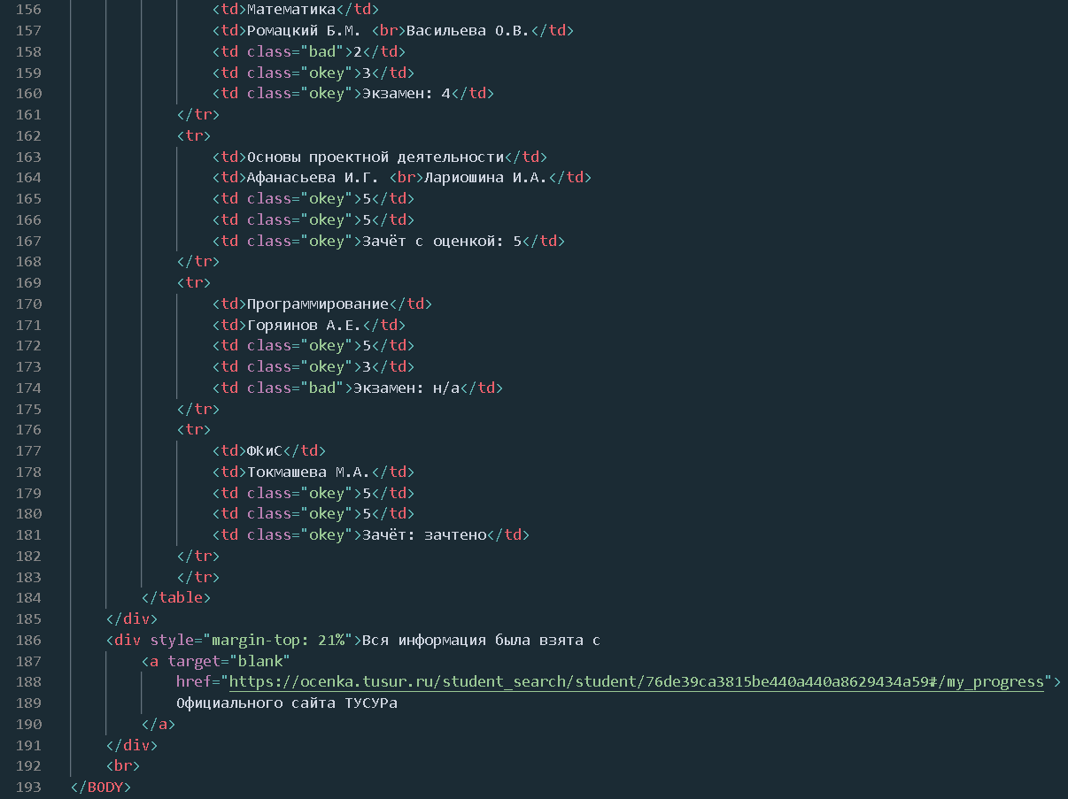

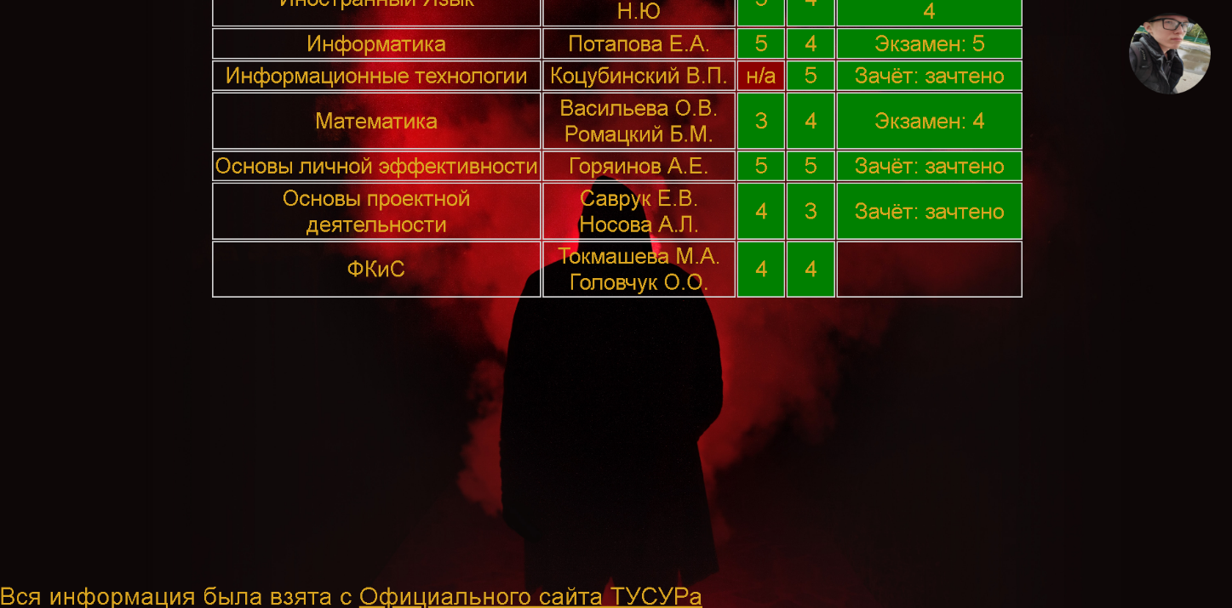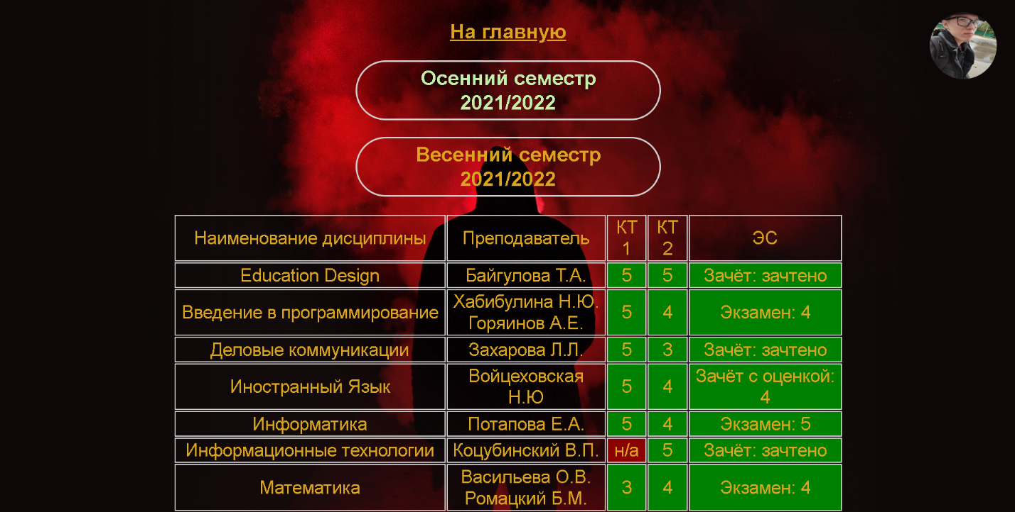

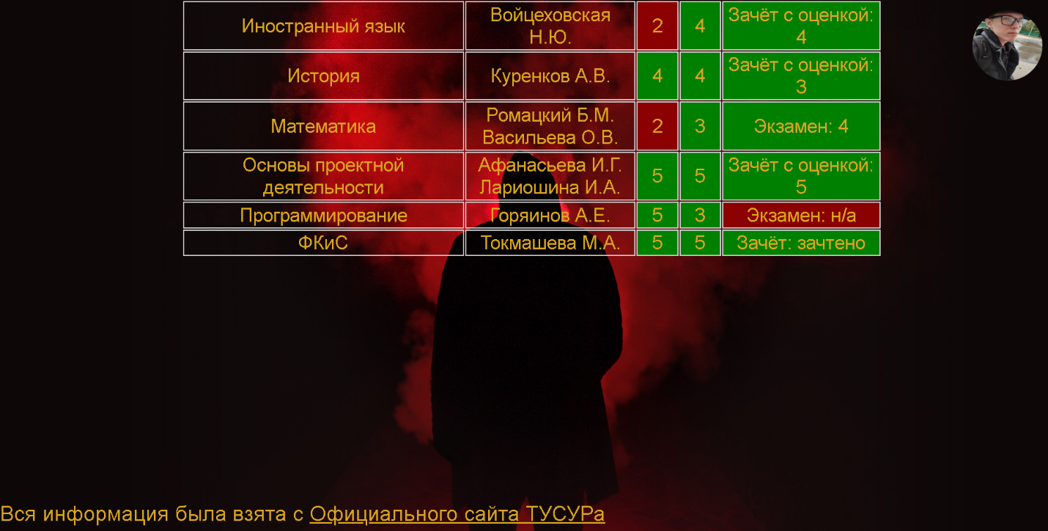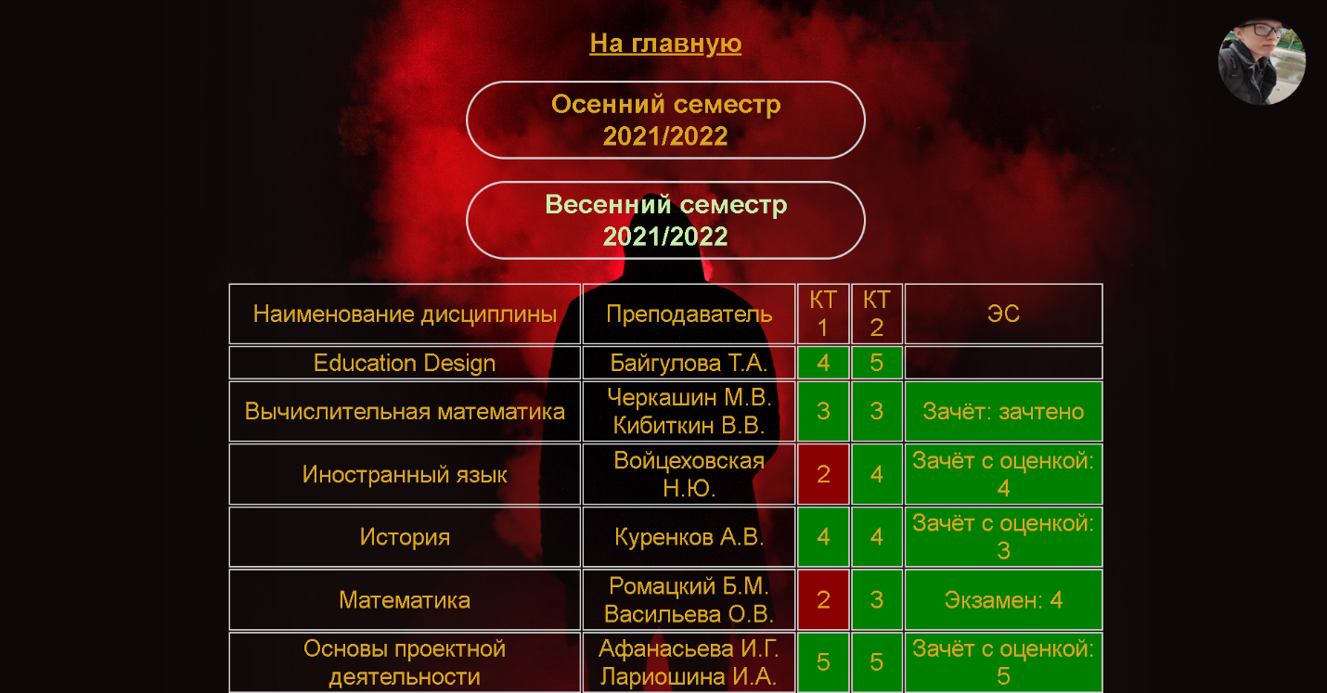

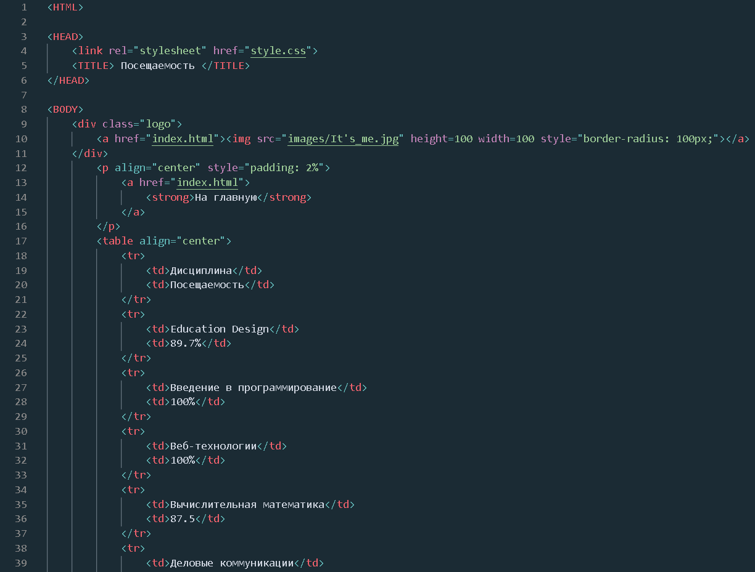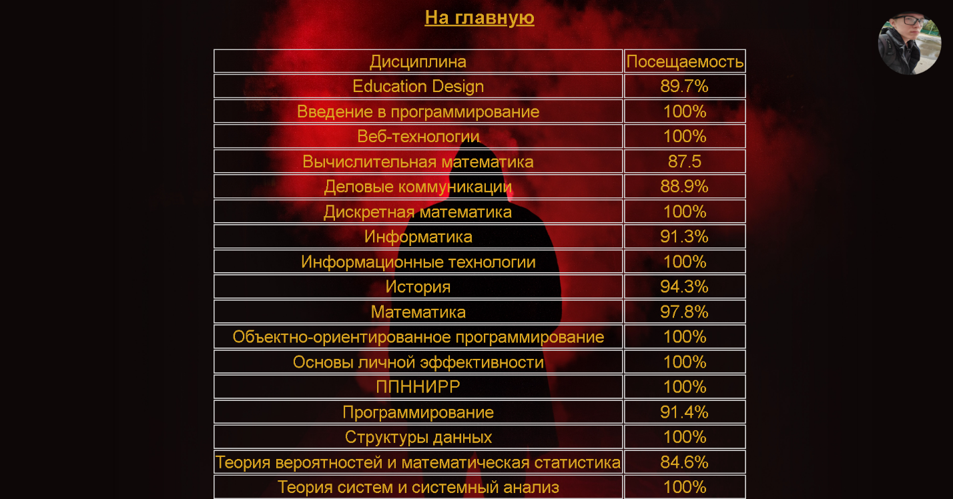3) Моя посещаемость:

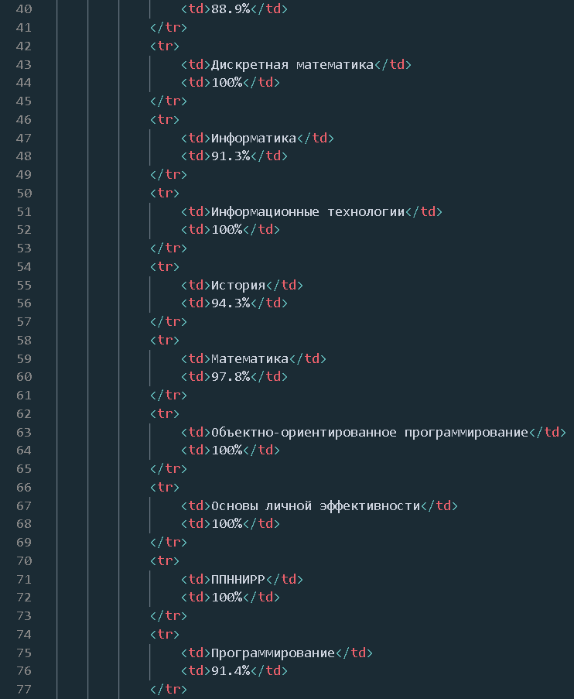

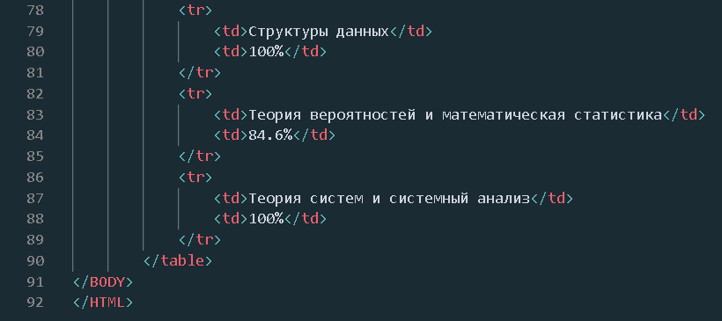

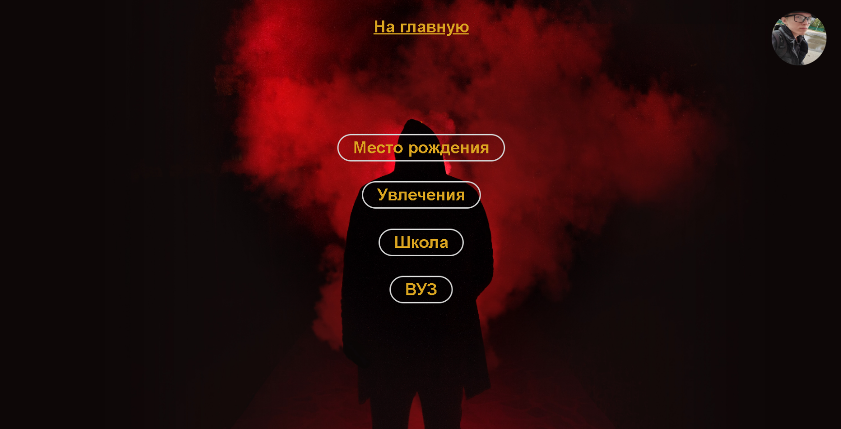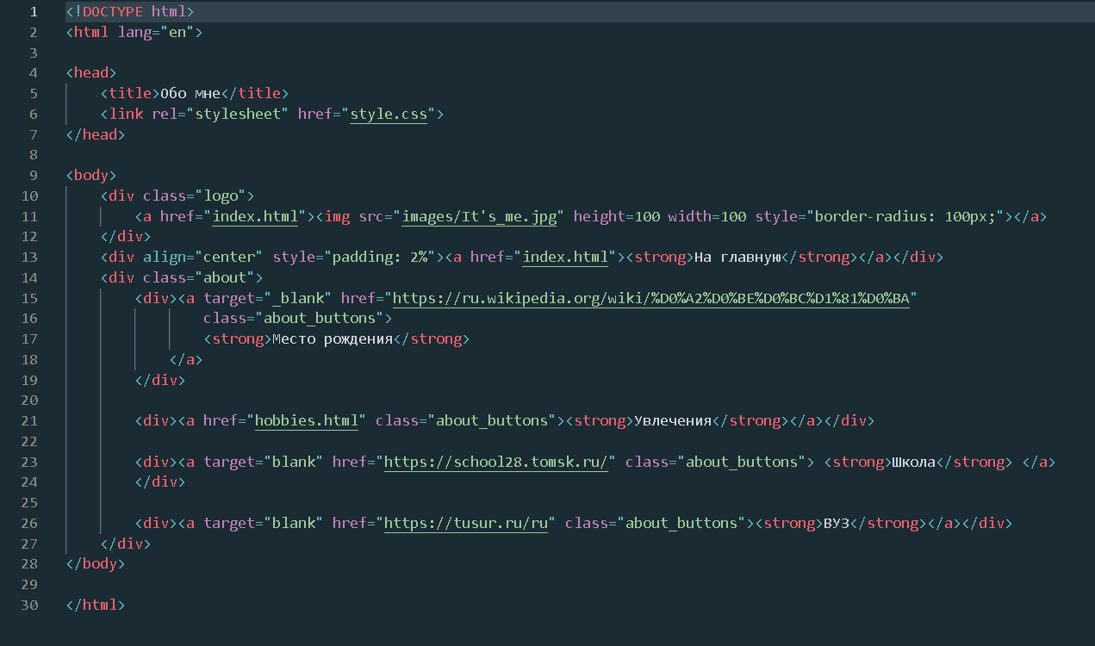4) Информация обо мне:

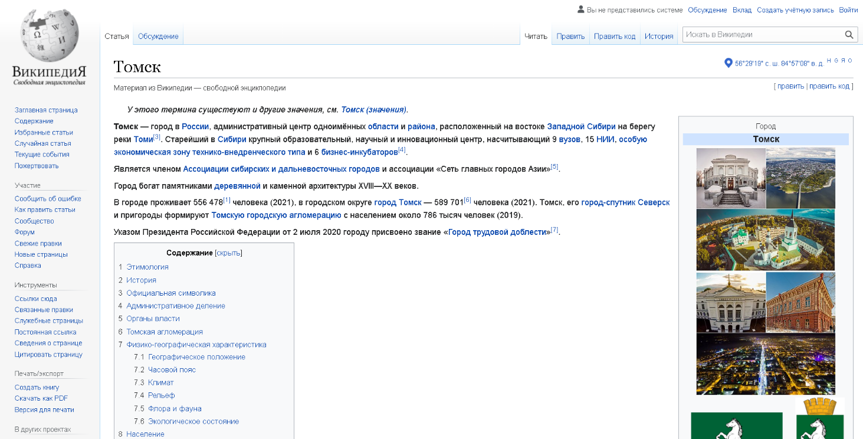Место рождения:

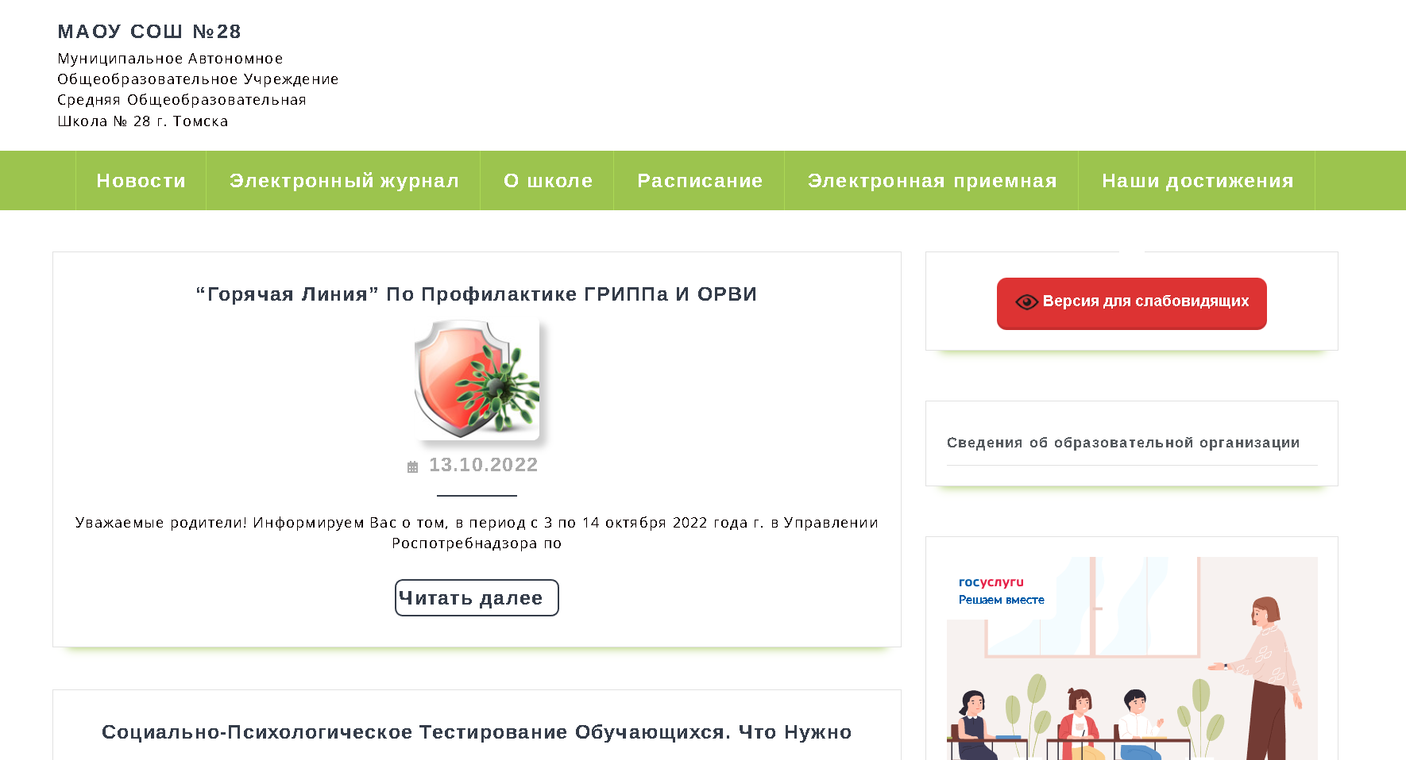Школа:

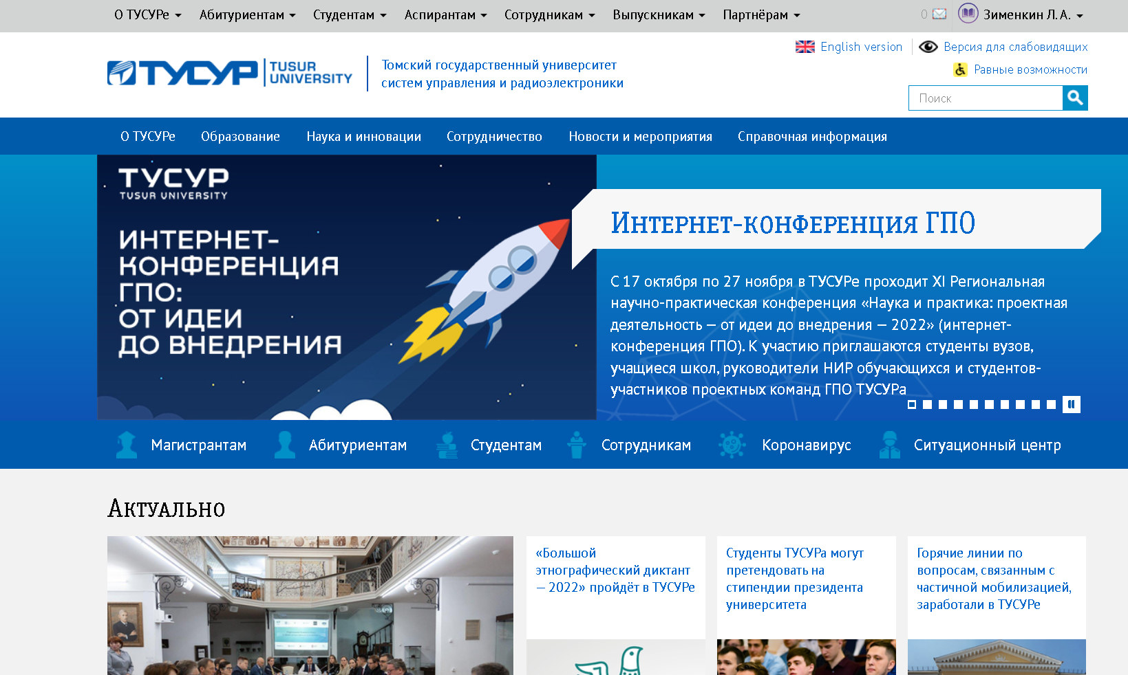ВУЗ:

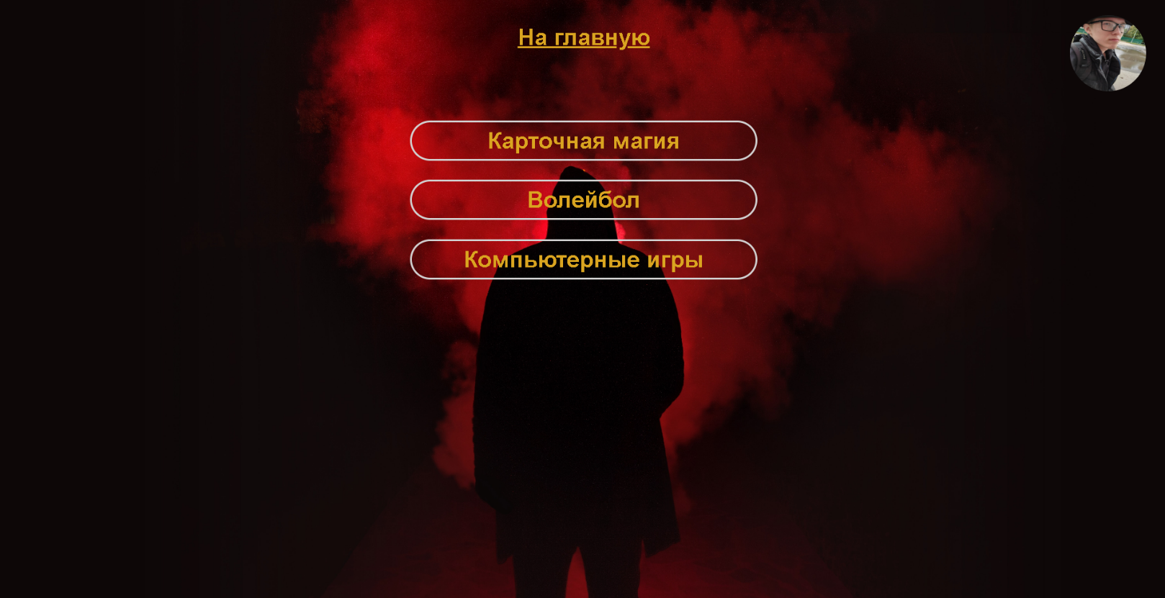Увлечения:

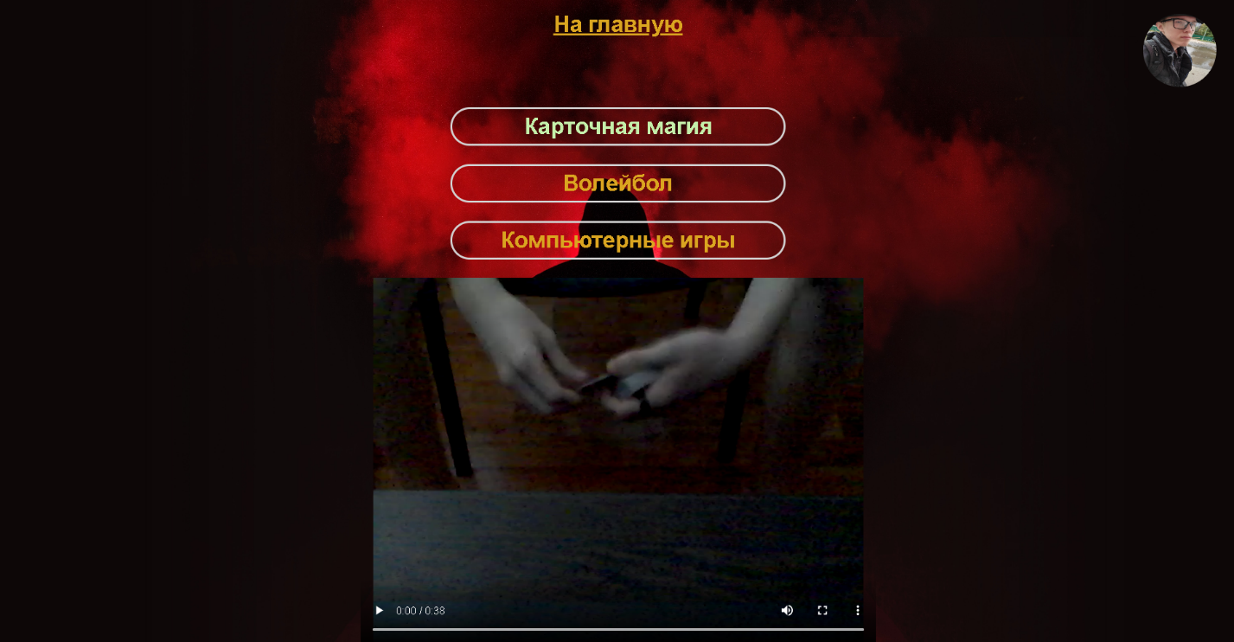

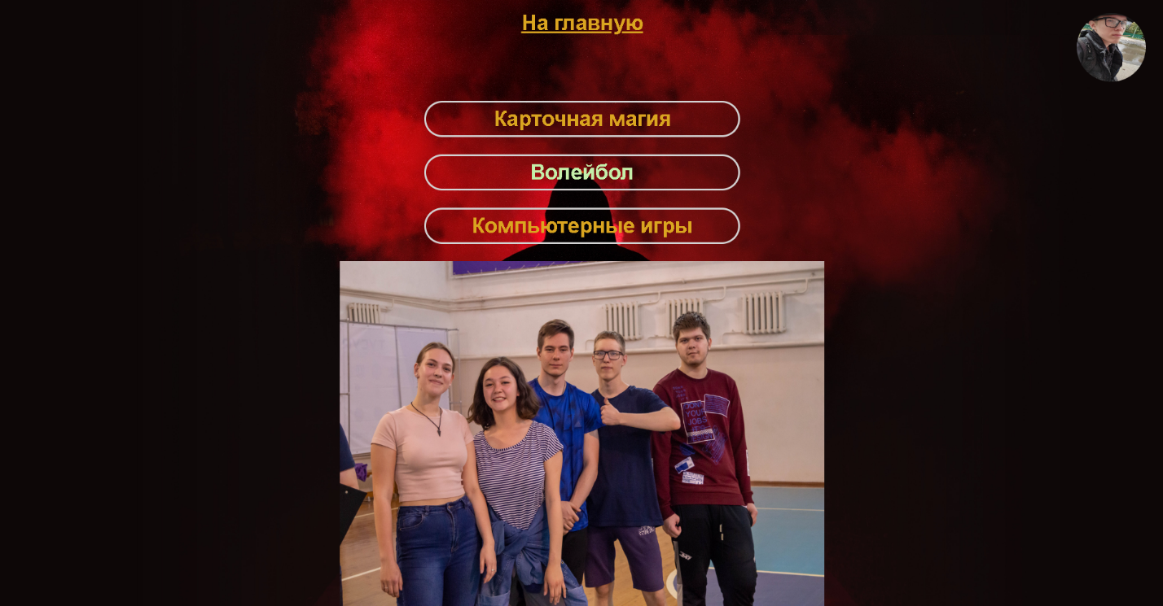КубокСок (не помню точно)

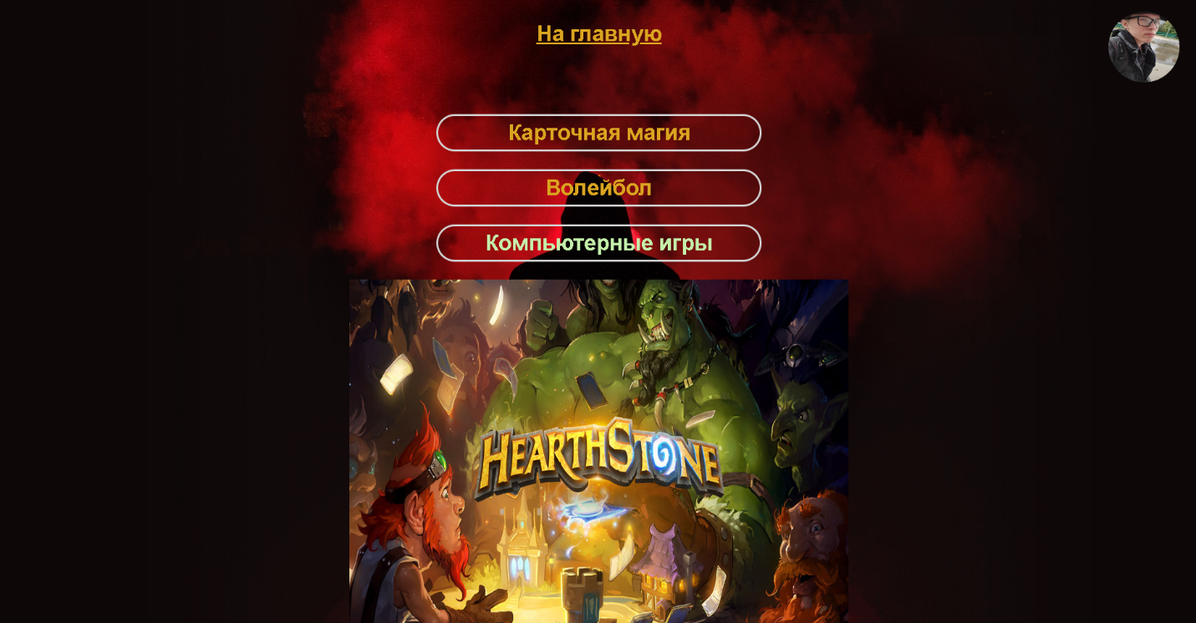

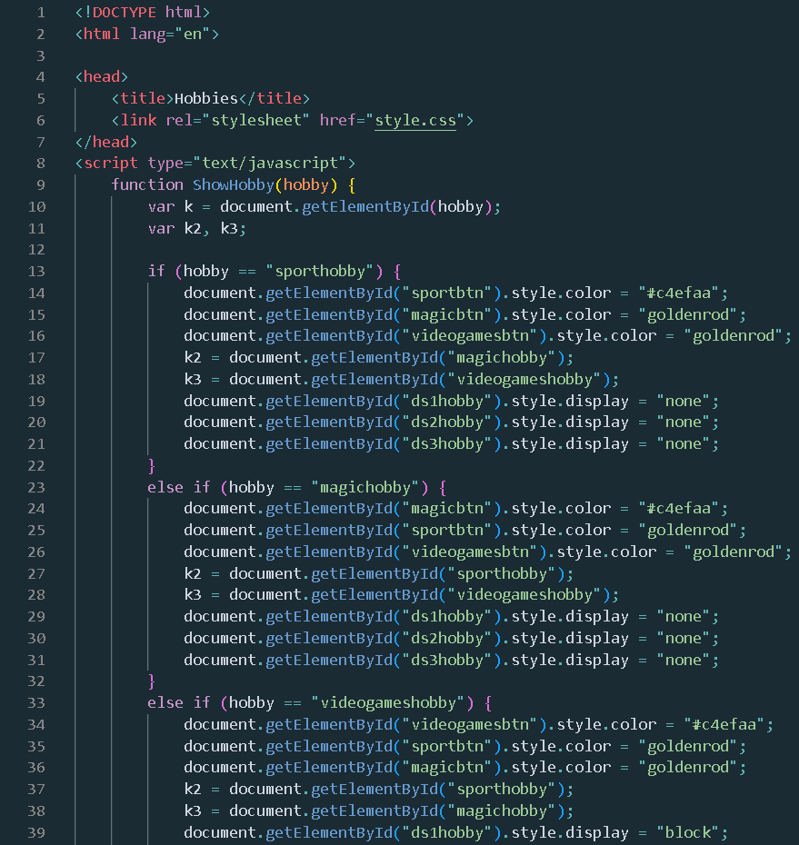

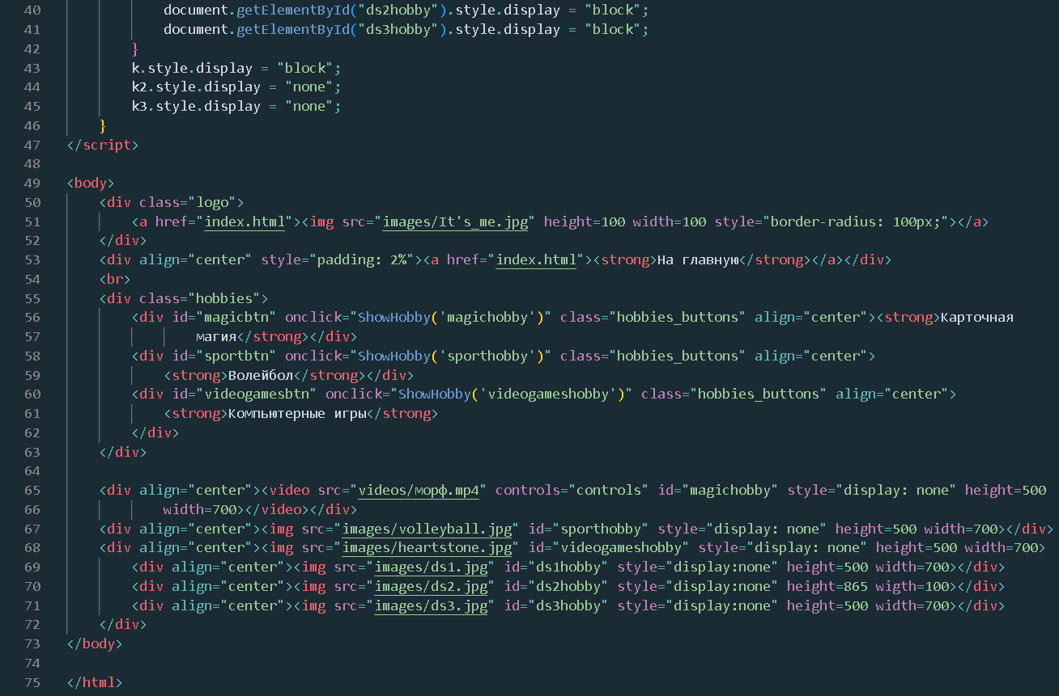

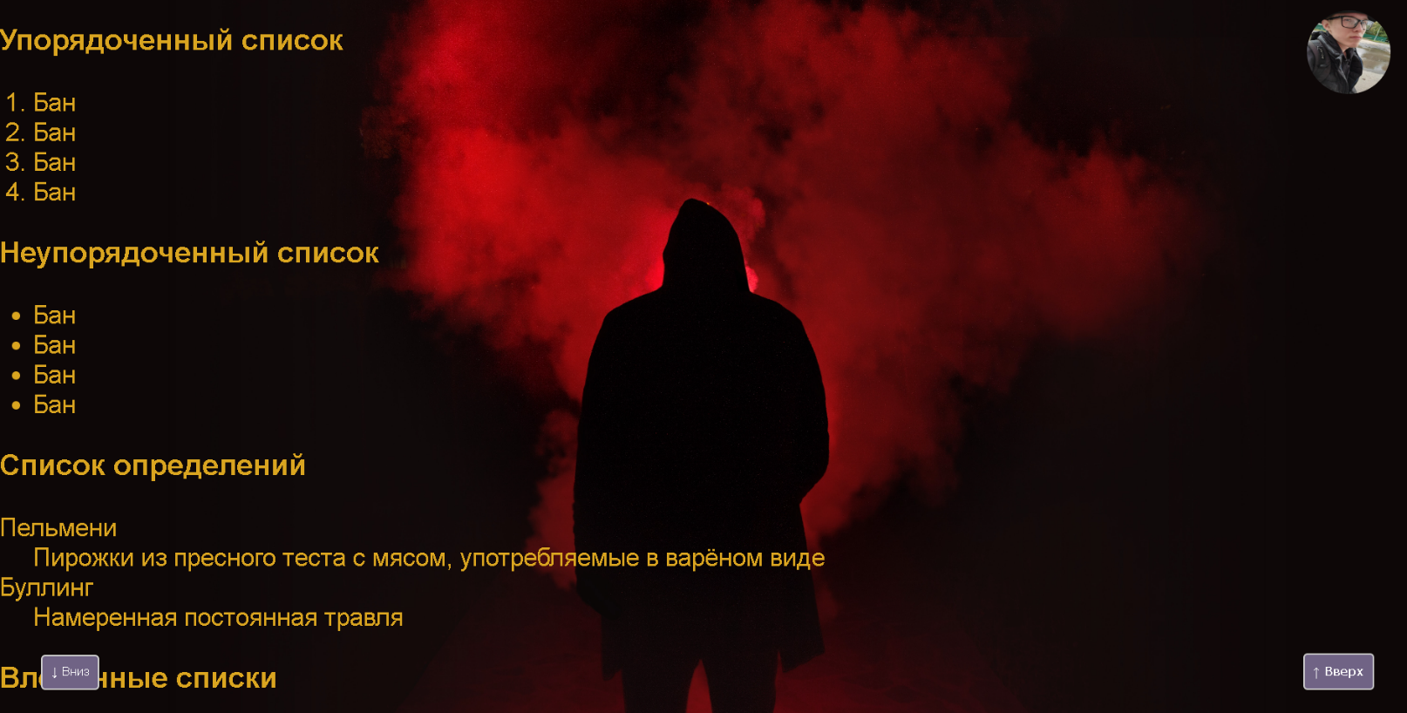Страница с остальными заданиями

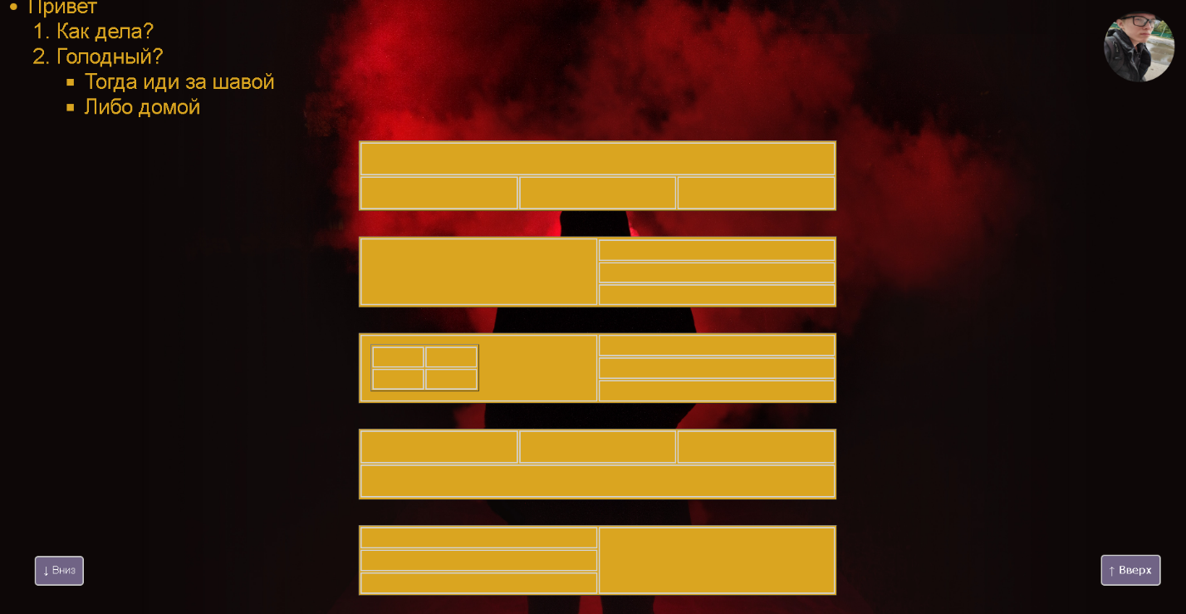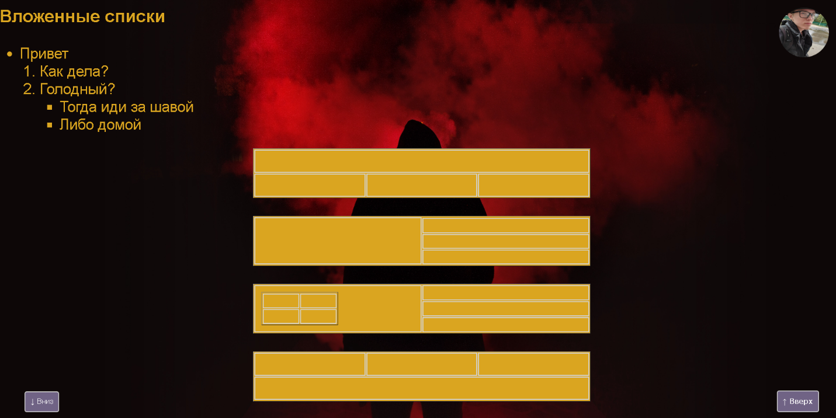

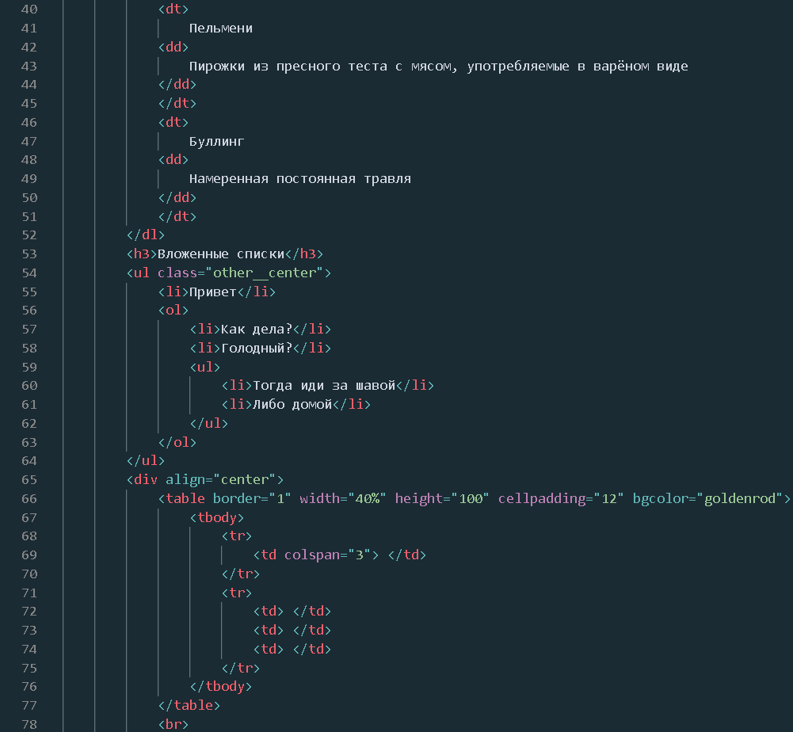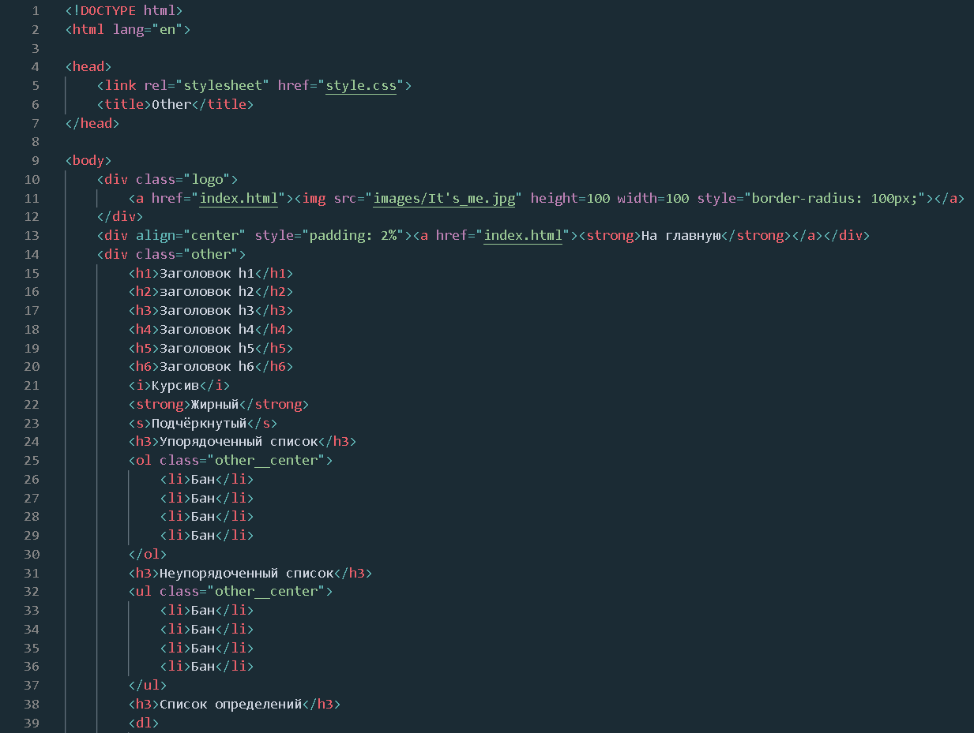

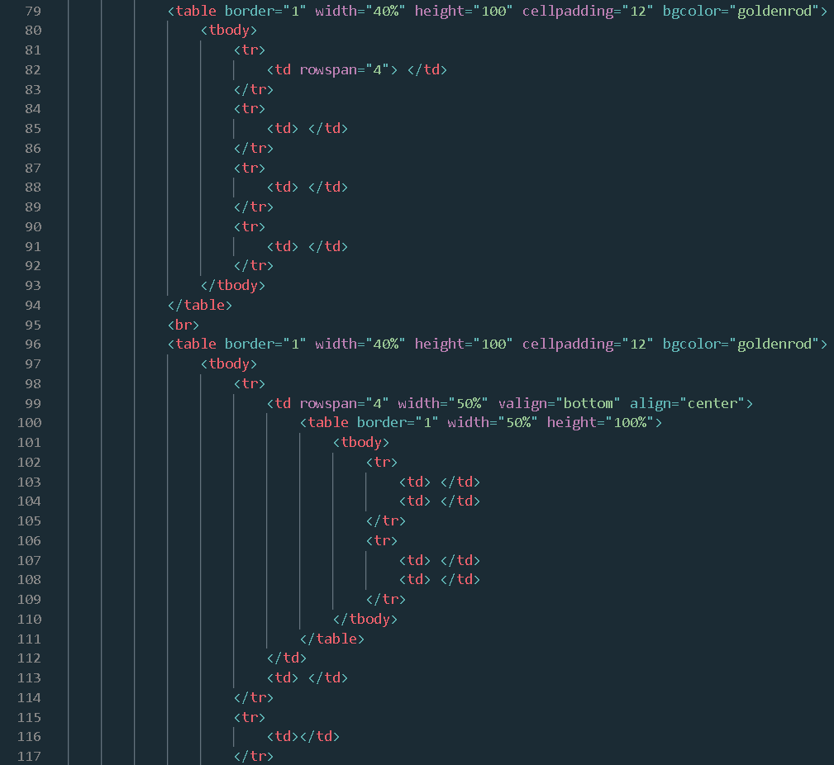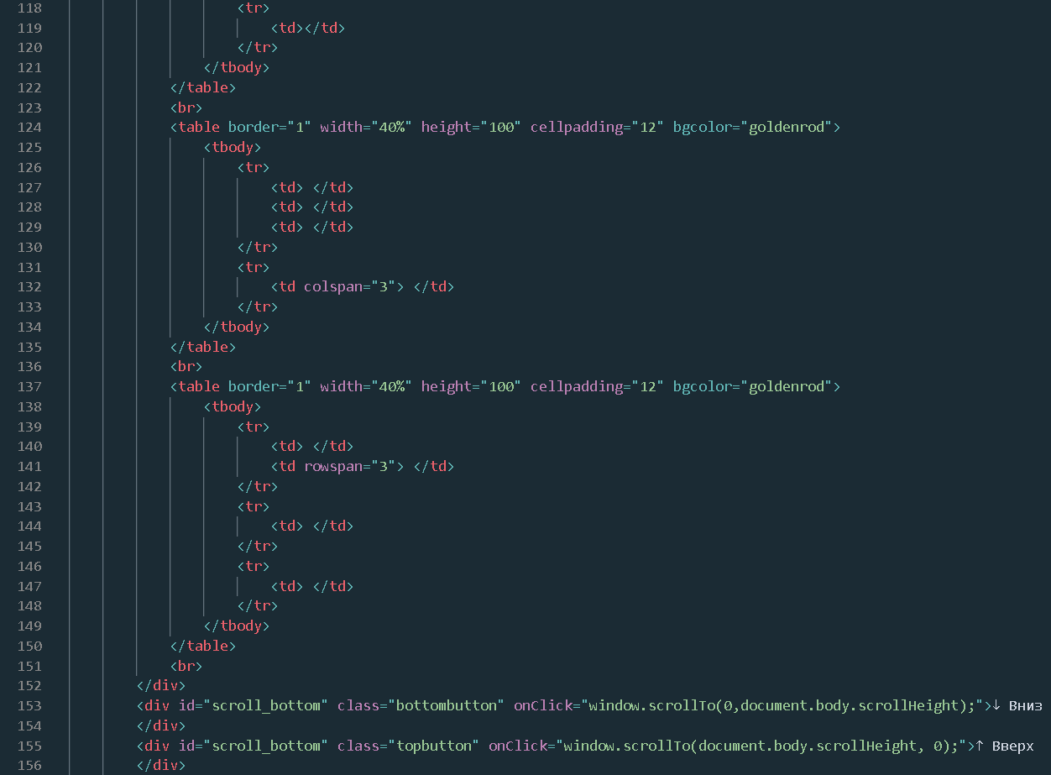

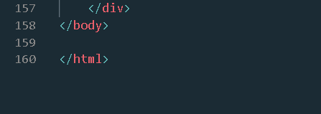

**Заключение:**

В данной лабораторной работе мы познакомились с основными элементами HTML для работы с текстом, гиперссылками, графическими объектами и таблицами.

**Контрольные вопросы:**

1. Web-сайт – это совокупность web-страниц с повторяющимся дизайном и смыслом, находящиеся на одном web-сервере.
2. 1. Интернет-визитка  
   2. Корпоративный   
   3. Средство поддержки электронного бизнеса  
   4. Средство формирования интернет-сообщества  
   5. Средство самовыражения
3. Тег (или дескриптор) – это некое ключевое слово или сокращение, которое служит признаком того или иного форматирования данной части документа.
4. Парный и одиночный

Пример:

Парный: <a></a>

Одиночный: <br>

1. Структура HTML-документа:

1. Заголовок документа (head). В заголовке содержится информация о документе – название, мета-информация, ссылки на внешние и внутренние таблицы стилей, сценарии JavaScript и т.д.

2. Тело документа (body). В теле находится само содержимое документа –то, что выводится в окне браузера: текст, картинки, таблицы и т.д.

6) Правила записи атрибутов и значений:

1. Атрибуты следуют после имени тега через пробел;

2. Атрибуты отделяются друг от друга пробелами;

3. Порядок следования атрибутов произволен;

4. Атрибуты не нужно повторно описывать в закрывающем теге;

5. Значения атрибутов записывают после знака равенства в кавычках “…” (кавычки можно опускать, если значение атрибута состоит из одного слова или числа).

7) <img src=”расположение файла”>

8) <a><img src=”it’s_me.jpg”></a>

9) Карта изображения – это графический объект, связанный с изображением и содержащий специальные области, при нажатии на которые происходит переход по определённому URL.

10) Создаётся вложенная конструкция с помощью тегов <map> и <area>. Связывается изображение и конструкция с помощью атрибута name в <map>. С помощью атрибута cords в <area> задаётся координата области, где будет гиперссылка.

11) Для представления информации о содержимом сайта в поисковой системе используется тег <meta>. Он содержит машинную информацию для браузеров и поисковых серверов.

12) <table> </table> - тело таблицы.

<tr></tr> - Строка таблицы

<th></th> - Ячейки первой строки таблицы

<td></td> - Ячейки всех остальных строк таблицы.

13) Атрибут colspan указывает, какое количество ячеек будет по горизонтали, rowspan, соответственно, по вертикали.

14) В атрибуты размера таблицы указывается значение в %.

15)

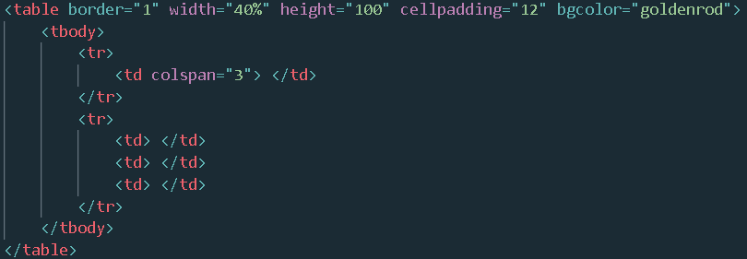

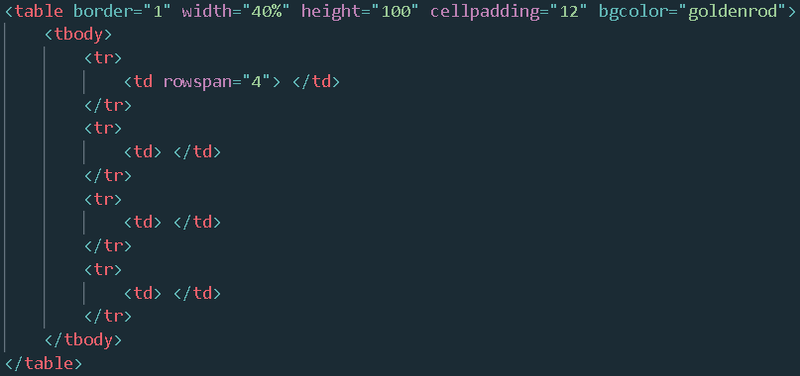16)

17)

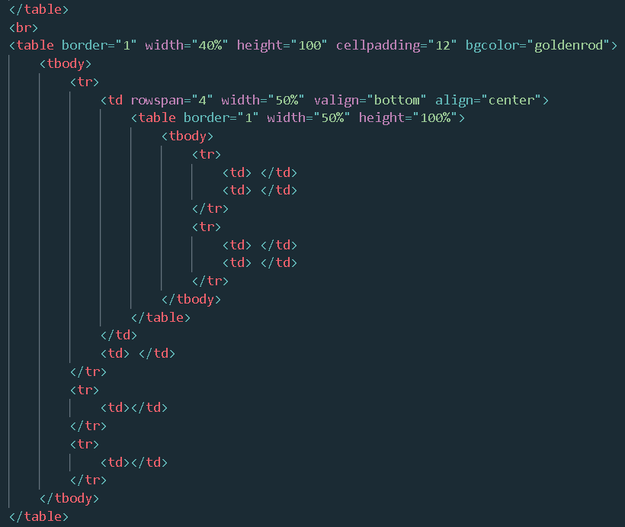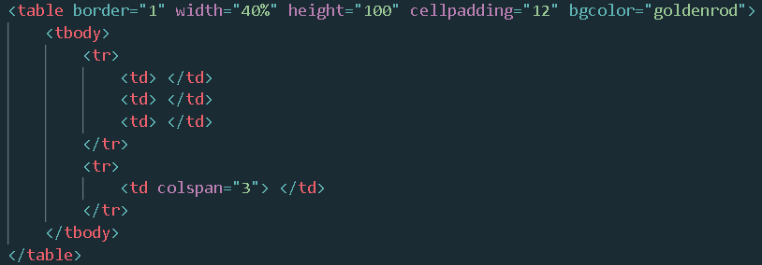

18)

19)

